附件3:

**面试地点交通路线参考图**

面试时间：**2022年9月4日（星期日）**

面试考场：**汕头市聿怀中学（海滨校区）**

地址：**汕头市海滨路33号，请考生从考场南门（靠海滨路）进入**

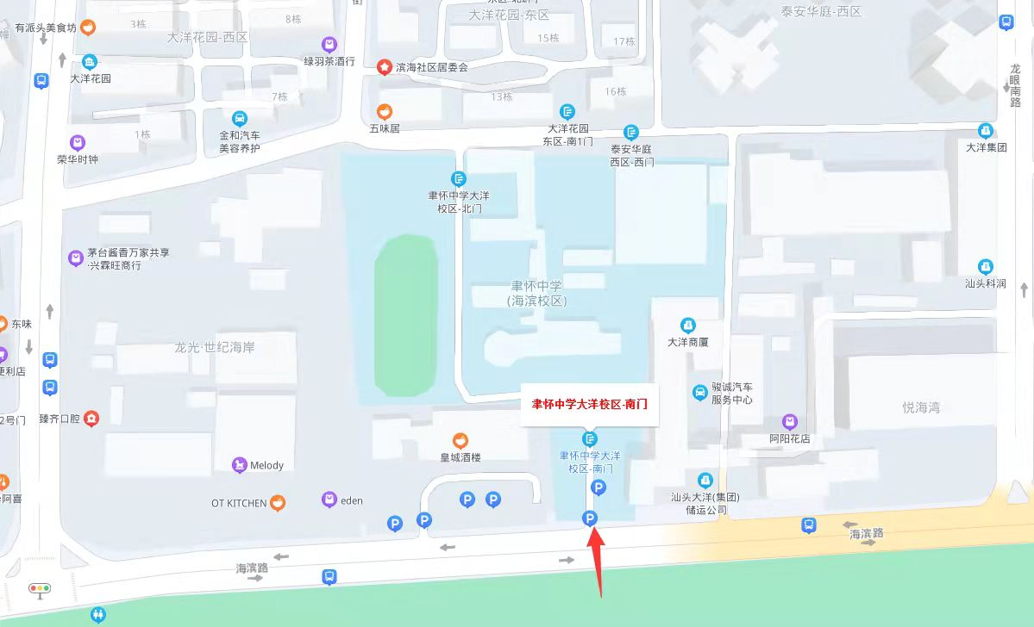

面试时间：**2022年9月17日（星期六）**

面试考场：**汕头市汕樟中学**

地址：**汕头市金平区汕樟路81号**

